SUBDEPARTAMENTO DE ABASTECIMIENTOS
FICHA TÉCNICA

La presente ficha técnica tiene por objeto establecer especificaciones, características y requisitos mínimos genéricos que deberán cumplir los productos a adquirir por el Hospital de La Serena. Su finalidad es asegurar la calidad, seguridad, eficacia y compatibilidad de los insumos, fármacos o productos requeridos, garantizando el cumplimiento de las normas vigentes del Ministerio de Salud, el Instituto de Salud Pública (ISP) y demás disposiciones aplicables.

Este documento servirá como referencia técnica y administrativa durante los procesos de compra, recepción, control y almacenamiento de los productos, contribuyendo a una gestión eficiente y transparente de los recursos hospitalarios.

1. Información General
Código ADHARA
Nombre del Producto | Juegos de tablero

2. Especificaciones técnicas requeridas del producto
Tablero de Dardos magnético | Imagen referencial
juguete educativo imprescindible que mejora la concentración y la coordinación motora y coordina la interrelación entre la mente, el cerebro y el cuerpo | 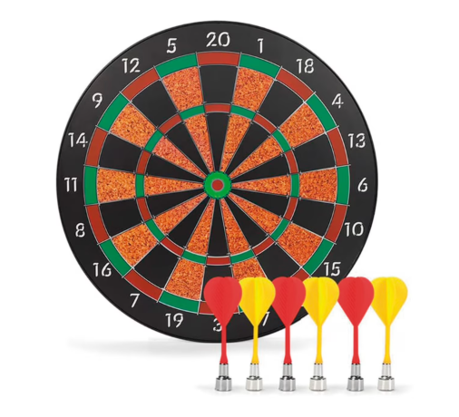
Tablero diámetro 30 cm
6 dardos magneticos

juego de lanzamiento de saquitos con tablero | Imagen referencial
Hecho de madera. | 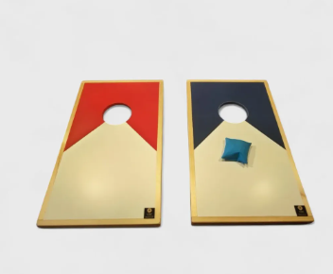
2 tableros uno con rojo y uno con azul
Dimensiones: 70cm de largo x 40cm de ancho x 18cm de altura.
3 sacos de arena rojos de 10 x10 cm
3 sacos de arena azul de 10 x10 cm
Bolsa de transporte

Juego de bloques magnéticos (60 piezas) | Imagen referencial
El Juego de Bloques de Construcción Magnéticos | 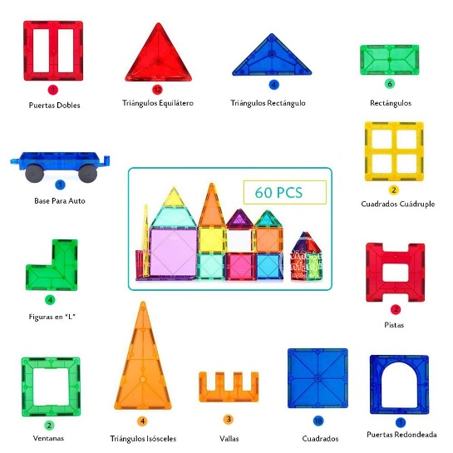
60 piezas Magnéticas

Pesca Milagrosa | Imagen referencial
Juguete de pesca de madera con criaturas marinas magnéticas de madera | 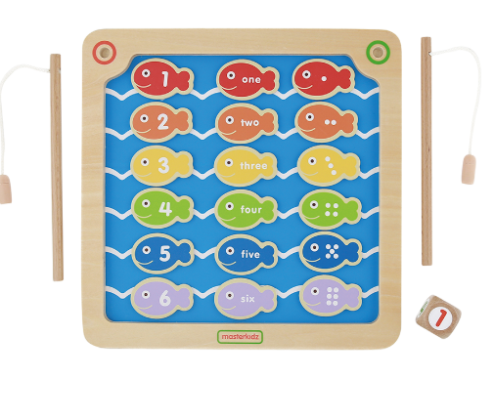
2 cañas de pescar.
18 piezas magnéticas
un dado
tablero de 28 x 28 cm. aprox

3. Referente Técnico
Nombre del referente técnico | Nadia Muñoz
Unidad / Servicio | Area Ambulatoria Infantil
Subdirección Correspondiente
Fecha | Mayo 2026
Firma

